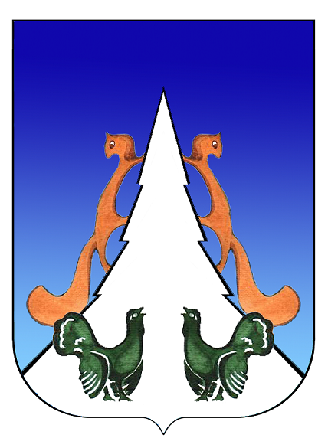

Ханты-Мансийский автономный округ – Югра
Советский район
городское поселение Агириш

ПРЕДСЕДАТЕЛЬ СОВЕТА ДЕПУТАТОВ
ГОРОДСКОГО ПОСЕЛЕНИЯ АГИРИШ

ПОСТАНОВЛЕНИЕ

«10» сентября 2024 г № 33

Об официальном опубликовании проекта решения
Совета депутатов городского поселения Агириш
«О внесении изменений и дополнений в Устав
городского поселения Агириш»

В соответствии с частью 4 статьи 44 Федерального закона от 06.10.2003 № 131-ФЗ «Об общих принципах организации местного самоуправления в Российской Федерации», в целях приведения Устава городского поселения Агириш в соответствии с законодательством (в устав муниципального образования вносятся изменения в форме точного воспроизведения положений федеральных законов):

1. Опубликовать в порядке, предусмотренном Уставом городского поселения Агириш для официального опубликования (обнародования) муниципальных правовых актов, проект решения Совета депутатов городского поселения Агириш «О внесении изменений и дополнений в Устав городского поселения Агириш» (приложение).
2. Настоящее постановление вступает в силу после его подписания.

Председатель Совета депутатов
городского поселения Агириш С.А.Ивашков

Приложение
к постановлению председателя
Совета депутатов городского поселения Агириш от 10.09.2024 № 33

Ханты-Мансийский автономный округ – Югра
Советский район
городское поселение Агириш
С О В Е Т Д Е П У Т А Т О В

РЕШЕНИЕ

« » 2024 г. проект №

О внесении изменений и дополнений
в Устав городского поселения Агириш
В соответствии с Федеральным законом от 06.10.2003 года № 131-ФЗ «Об общих принципах организации местного самоуправления в Российской Федерации», Федеральным законом от Федеральным законом от 15.05.2024 № 99-ФЗ «О внесении изменений в Федеральный закон «Об основных гарантиях избирательных прав и права на участие в референдуме граждан Российской Федерации» и отдельные законодательные акты Российской Федерации»
Совет депутатов городского поселения Агириш решил:

- Внести изменения и дополнения в Устав городского поселения Агириш (Приложение).
2. Направить изменения и дополнения в Устав городского поселения Агириш в Управление Министерства Юстиции Российской Федерации по Ханты-Мансийскому автономному округу – Югре для государственной регистрации.
3. Настоящее решение подлежит официальному опубликованию в течение семи дней со дня его поступления из Управления Министерства Юстиции Российской Федерации по Ханты-Мансийскому автономному округу – Югре и вступает в силу после его официального опубликования.

Председатель Совета депутатов Глава городского поселения
городского поселении Агириш Агириш

_________________С.А.Ивашков _________________И.В.Ермолаева

Приложение
к решению Совета депутатов
городского поселения Агириш
от .00.2024 №

О внесении изменений и дополнений в Устав городского поселения Агириш

В целях приведения Устава городского поселения Агириш в соответствии с Федеральным законом от 15.05.2024 № 99-ФЗ «О внесении изменений в Федеральный закон «Об основных гарантиях избирательных прав и права на участие в референдуме граждан Российской Федерации» и отдельные законодательные акты Российской Федерации»

Совет депутатов городского поселения Агириш РЕШИЛ:

Внести в Устав городского поселения Агириш следующие изменения и дополнения:

1. Пункт 1 статьи 19 дополнить подпунктом 10.2 следующего содержания:
«10.2) приобретения им статуса иностранного агента.»

